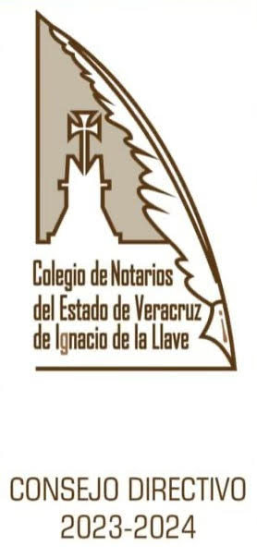
Fotografía.

COLEGIO DE NOTARIOS DEL ESTADO
DE VERACRUZ DE IGNACIO DE LA LLAVE
CURSO DE FORMACIÓN Y ESPECIALIZACIÓN EN DERECHO
NOTARIAL 2023 EN LA MODALIDAD DE DIPLOMADO.
SOLICITUD DE INSCRIPCIÓN LICENCIADOS EN DERECHO.

“DIPLOMADO TEÓRICO Y DE PRÁCTICA NOTARIAL CON ÉNFASIS
EN LA LEGISLACIÓN VERACRUZANA”
(LLENAR EN COMPUTADORA O LETRA LEGIBLE)

NOMBRE: ________________________________________________________________
NOTARIA N°: __________________________ DEMARCACIÓN: ______________________
DIRECCIÓN: ______________________________________________________________
COLONIA: _________________________ CELULAR: _____________________________
FAX: _____________________ CORREO PERSONAL:______________________________
EXPEDIR COMPROBANTE FISCAL
(SI EL COMPROBANTE SE EXPIDE A NOMBRE DE QUIEN LLENA LA SOLICITUD, ÚNICAMENTE ANOTE EL R.F.C.)

NOMBRE: ________________________________________________________________
DIRECCIÓN: ____________________________________ CIUDAD: __________________
COLONIA: _________________________________ CELULAR: _____________________
C.P.: _________________________ FAX: ____________________________________
RFC: ____________________________________________________________________
ADJUNTAR: CONSTANCIA DE SITUACIÓN FISCAL 2023.

FORMA DE PAGO

CANTIDAD: $17,500.00
DEPÓSITO EN LA CUENTA: 05601303295, CLABE INTERBANCARIA: 044840056013032950
A NOMBRE: COLEGIO DE NOTARIOS PÚBLICOS DEL ESTADO DE VERACRUZ
INSTITUCIÓN DE CRÉDITO: SCOTIABANK INVERLAT
EN CASO DE REQUERIR FACTURA A NOMBRE DE PERSONA MORAL EL COSTO SERÁ MAS IVA

NOTA: LA INSCRIPCIÓN SERÁ PREVIA PROPUESTA DE CUALQUIER INTEGRANTE COLEGIO, Y AUTORIZADA EN SU OPORTUNIDAD POR EL CONSEJO DIRECTIVO DEL COLEGIO.

_____________________________________
SOLICITANTE

________________________
Vo. Bo. Notario Titular.
(asentar nombre, número y demarcación).

